**МІНІСТЕРСТВО ОСВІТИ І НАУКИ УКРАЇНИ**

**НАЦІОНАЛЬНИЙ УНІВЕРСИТЕТ “ЛЬВІВСЬКА ПОЛІТЕХНІКА”**

**Н-Н ІНСТИТУТ ПІДПРИЄМНИЦТВА ТА ПЕРСПЕКТИВНИХ ТЕХНОЛОГІЙ**

ЗВІТ

до виконаної лабораторної роботи №3.2

на тему

***“*** **УПРАВЛІННЯ ЗОВНІШНІМ ВИГЛЯДОМ HTML-СТОРІНКИ ЗА ДОПОМОГОЮ КАСКАДНИХ ТАБЛИЦЬ СТИЛІВ*”***

Виконав:

студент гр. КН-114

**Дубницький Ю.І.**

Прийняла:

**Щербак І.М.**

**Львів–2018**

**Мета роботи :**навчитися управляти зовнішнім видом HTML-сторінки за допомогою каскадних таблиць стилів.

body{

background: #4e2400cc;

margin: 0

}

a{

text-decoration : none;

color:#211b0f;

}

p{

margin: 0 0 ;

}

.man{

width:1000px;

margin: 0 auto;

}

.man2{

height: 190px;

}

.man3{

height: 346px;

}

.starting{

height: 70px;

}

.heade{

width: 250px;

height: 70px;

}

.bottom{

width: 150px;

height: 70px;

}

.bg{

background:#8e6920;

}

.bg-black{

background: black

}

.float-l{

float: left;

}

.float-r{

float: right;

}

.text-aline{

text-align: center;

}

.padding-1{

padding: 10px 0;

}

.col-1{

color: #211b0f;

}

.font-size{

font-size: 25px;

}

.font-style{ font-style: italic;}

.col-2{

background: #9a958c;

}

.height{

height: 100%

}

.height-50{

height: 50%

}

.width{

width: 50%

}

.position{

position: fixed;

}

.border-radius{ border-radius: 35px; }

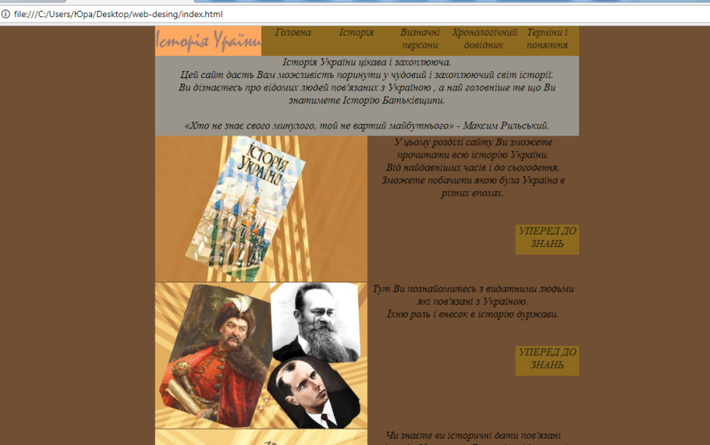

<!DOCTYPE html>

<html>

<head>

<title></title>

<meta charset="utf-8">

<meta name="viewport" content="width=device-width"> <meta name="viewport" content="320">

<meta name="viewport" content="width=device-width, initial-scale=1.0">

<meta name="viewport" content="width=device-width, initial-scale=1.0, minimum-scale=2.0, maximum-scale=2.0 ">

<meta name="viewport" content="width=device-width, initial-scale=1.0, user-scalable=no">

<link rel="stylesheet" type="text/css" href="style.css">

</head>

<body>

<div class="man">

<div class="starting">

<nav class="position">

<div class="heade float-l "><img src="img1.jpg"></div>

<div class="bottom bg float-r text-aline col-1 font-size font-style "><a href="termin.html">Терміни і поняття<a></div>

<div class="bottom bg float-r text-aline col-1 font-size font-style "><a href="hronolog.html">Хронологічний довідник</a></div>

<div class="bottom bg float-r text-aline col-1 font-size font-style "><a href="person.html">Визначні персони</a></div>

<div class="bottom bg float-r text-aline col-1 font-size font-style "><a href="history.html">Історія</a></div>

<div class="bottom bg float-r text-aline col-1 font-size font-style "><a href="index.html">Головна</a></div>

</nav>

</div>

<div>

<main class="text-aline man2 col-2">

<p class="font-size font-style text-aline">

Історія України цікава і захоплююча.<br>

Цей сайт дасть Вам можливість поринути у чудовий і захоплюючий світ історії.<br>

Ви дізнаєтесь про відомих людей пов'язаних з Україною , а най головніше те що Ви знатимете Історію Батьківщини.<br><br>

«Хто не знає свого минулого, той не вартий майбутнього» - Максим Рильський.

</p>

</main>

</div>

<div>

<section class="man3">

<div class="float-l width height"><img src="img2.jpg"></div>

<div class="text-aline font-size font-style width float-r height">У цьому розділі сайту Ви зможете прочитати всю історію України.<br> Від найдавніших часів і до сьогодення. Зможете побачити якою була Україна в різних епохах.<br><br><br>

<div class="bottom bg float-r text-aline col-1 font-size font-style"><a href="history.html">УПЕРЕД ДО ЗНАНЬ</a></div>

</div>

</section>

<section class="man3">

<div class="float-l width height"><img src="img3.jpg"></div>

<div class="text-aline font-size font-style width float-r height">Тут Ви познайомитесь з видатними людьми які пов'язані з Україною.<br> Їхню роль і внесок в історію дуржави.<br><br><br>

<div class="bottom bg float-r text-aline col-1 font-size font-style"><a href="person.html">УПЕРЕД ДО ЗНАНЬ</a></div>

</div>

</section>

<section class="man3">

<div class="float-l width height"><img src="img4.jpg"></div>

<div class="text-aline font-size font-style width float-r height">Чи знаєте ви історичні дати пов'язані пов'язані з Україною . Якщо ні тоді вам сюди. У цьому розділі ми зібрали дати які повязують Україну з певними подіями , а якими саме ... Вам прийдеться заглянути сюди. <br><br><br>

<div class="bottom bg float-r text-aline col-1 font-size font-style"><a href="hronolog.html">УПЕРЕД ДО ЗНАНЬ</a></div>

</div>

</section>

<section class="man3">

<div class="float-l width height"><img src="img5.jpg"></div>

<div class="text-aline font-size font-style width float-r height"><br>А Ви знаєте історичні терміни і понятяя ???<br>Ні , тоді завітай сюди і дізнайся все що захочеш.<br><br><br><br>

<div class="bottom bg float-r text-aline col-1 font-size font-style"><a href="termin.html">УПЕРЕД ДО ЗНАНЬ</a></div>

</div>

</section>

</div>

<footer class="man2 bg-black">

</footer>

</div>

</body>

</html>

Висновок: ми навчилися управляти зовнішнім видом HTML-сторінки за допомогою каскадних таблиць стилів.